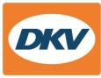

Europese tolbox voor mobilehomes: samenwerking DKV Mobility en ADAC
DKV BOX EUROPE nu ook privé toegankelijk

Noordwijkerhout, 7 september 2021 - De vakantieperiode betekent een grote uitdaging voor wie met een mobilehome op stap gaat. Elk land van bestemming brengt immers zijn eigen tolkosten in rekening, die bij privégebruik vaak moeten worden afgerekend met een tolticket of een tolbox speciaal voor dat land. Om hier wat aan te doen komt DKV Mobility samen met ADAC nu met een gezamenlijk oplossing. Met ingang van het seizoen 2022 krijgen ADAC-leden, maar ook klanten zonder dit lidmaatschap, de mogelijkheid om tol af te rekenen met de DKV BOX EUROPE. Ideaal dus voor de vele gezinnen die nu massaal een skivakantie boeken!

Met deze landonafhankelijke tolbox kunnen nu al dertien Europese tolsystemen in tien landen worden afgerekend, zoals Italië, Duitsland, België, Bulgarije, Frankrijk, Oostenrijk, Spanje, Portugal, Hongarije en Polen, en ook de Warnowtunnel in Rostock, de Herrentunnel in Lübeck en de Belgische Liefkenshoektunnel.

“We zijn blij dat we de DKV BOX EUROPE via ADAC nu ook privé toegankelijk kunnen maken,” zegt Manuel von Mohrenschildt, Director Partner & Solution Sales bij DKV Mobility. “Als enthousiaste gebruiker van een mobile home weet ik uit eigen vakantie-ervaring wat tol afrekenen allemaal aan tijd kost, zowel contant als met een kaart. Met de DKV BOX EUROPE kan de tol voor de diverse landen cashfree worden afgerekend en op veel plekken kan de bestuurder bij het tolstation ook nog eens gebruik maken van speciale rijbanen. Dat kost minder tijd en stress en maakt reizen een stuk relaxter.”

Christoph Walter, directeur ADAC Südbayern e.V. vult aan: “Met een tolbox heeft de bezitter van een grote mobile home straks vrije doorgang in het oerwoud van uiteenlopende tolnetwerken en – tarieven van Duitsland en negen andere Europese landen. Dankzij deze digitale oplossing komen vakantiegangers sneller en relaxter dwars door alle tolsystemen op hun bestemming. Tegen glasheldere kosten en met maar één verzamelfactuur.”

Meer informatie op www.dkv-mobility.com

Contact voor de pers:
Contact DKV: Greta Lammerse, tel.: +31 252345665, Greta.lammerse@dkv-euroservice.com
PR-bureau: Square Egg Communications, Sandra Van Hauwaert, sandra@square-egg.be, GSM 0497 251816

DKV Mobility
DKV Mobility behoort al ruim 85 jaar tot de toonaangevende mobility service providers in de transport- en logistieke sector en heeft inmiddels meer dan 1.400 medewerkers. Variërend van cashfree verzorging onderweg bij merkoverstijgende acceptatiepunten tot tolservice en btw-restitutie, biedt DKV Mobility uitgebreide, all-in service voor optimaal fleet management en het aansturen van wagenparken door heel Europa. In 2020 behaalde DKV een omzetvolume van 9,3 miljard euro aan transacties. Momenteel zijn meer dan 5,1 miljoen DKV CARDs en on-board units in omloop bij circa 213.000 actieve klanten. In 2021 is de DKV CARD voor de zeventiende keer op rij onderscheiden als Best Brand in de categorie fuel & service cards.

Bij de afbeelding
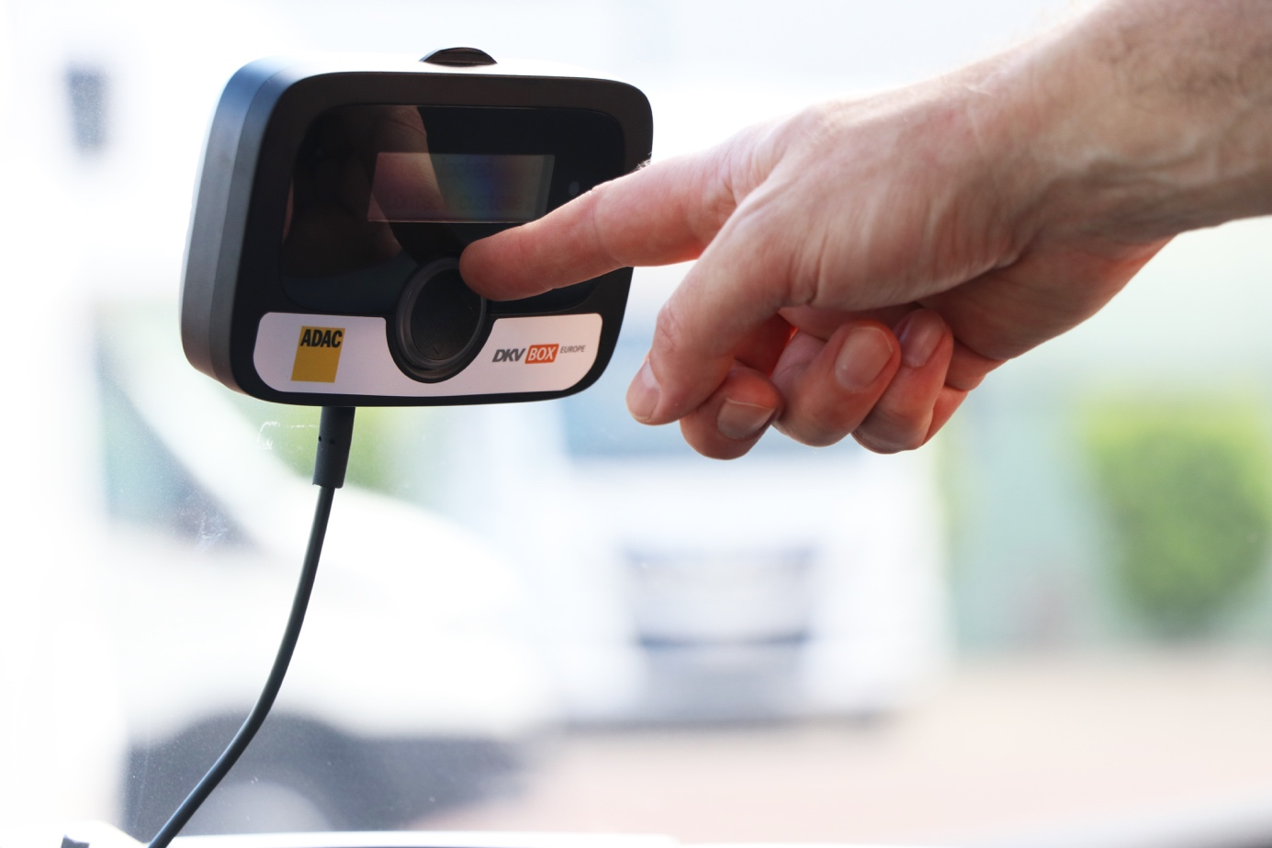Met de DKV BOX EUROPE biedt ADAC zijn leden een landonafhankelijke toloplossing voor mobile homes vanaf 3,5 ton. (foto DKV)

